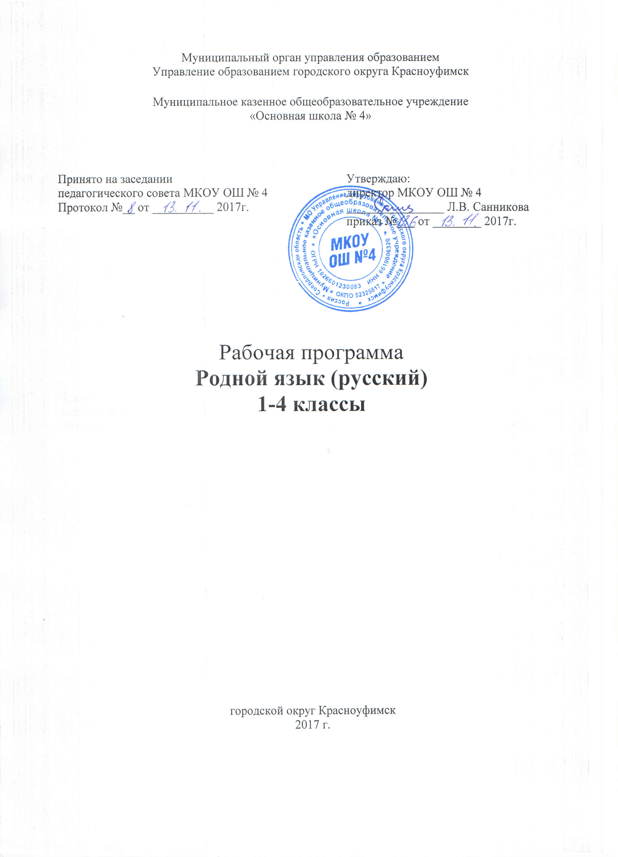

Родной язык (русский)
1. ПЛАНИРУЕМЫЕ РЕЗУЛЬТАТЫ ОСВОЕНИЯ УЧЕБНОГО ПРЕДМЕТА

Изучение предмета в соответствии с требованиями ФГОС НОО направлено на достижение следующих результатов.

Личностные результаты:
- формирование основ российской гражданской идентичности, чувства гордости за свою Родину, российский народ и историю России, осознание своей этнической и национальной принадлежности; формирование ценностей многонационального российского общества; становление гуманистических и демократических ценностных ориентаций;
- формирование уважительного отношения к иному мнению, истории и культуре других народов;
- овладение начальными навыками адаптации в динамично изменяющемся и развивающемся мире;
- принятие и освоение социальной роли обучающегося, развитие мотивов учебной деятельности и формирование личностного смысла учения;
- развитие самостоятельности и личной ответственности за свои поступки, в том числе в информационной деятельности, на основе представлений о нравственных нормах, социальной справедливости и свободе;
- формирование эстетических потребностей, ценностей и чувств;
- развитие этических чувств, доброжелательности и эмоционально-нравственной отзывчивости, понимания и сопереживания чувствам других людей;
- развитие навыков сотрудничества со взрослыми и сверстниками в разных социальных ситуациях, умения не создавать конфликтов и находить выходы из спорных ситуаций;
- формирование установки на безопасный, здоровый образ жизни, наличие мотивации к творческому труду, работе на результат, бережному отношению к материальным и духовным ценностям.

Метапредметные результаты:
- овладение способностью принимать и сохранять цели и задачи учебной деятельности, поиска средств ее осуществления;
- освоение способов решения проблем творческого и поискового характера;
- формирование умения планировать, контролировать и оценивать учебные действия в соответствии с поставленной задачей и условиями ее реализации; определять наиболее эффективные способы достижения результата;
- формирование умения понимать причины успеха/неуспеха учебной деятельности и способности конструктивно действовать даже в ситуациях неуспеха;
- освоение начальных форм познавательной и личностной рефлексии;
- использование знаково-символических средств представления информации для создания моделей изучаемых объектов и процессов, схем решения учебных и практических задач;
- активное использование речевых средств и средств информационных и коммуникационных технологий для решения коммуникативных и познавательных задач;
- использование различных способов поиска (в справочных источниках и открытом учебном информационном пространстве сети Интернет), сбора, обработки, анализа, организации, передачи и интерпретации информации в соответствии с коммуникативными и познавательными задачами и технологиями учебного предмета; в том числе умение вводить текст с помощью клавиатуры, фиксировать (записывать) в цифровой форме измеряемые величины и анализировать изображения, звуки, готовить свое выступление и выступать с аудио-, видео- и графическим сопровождением; соблюдать нормы информационной избирательности, этики и этикета;
- овладение навыками смыслового чтения текстов различных стилей и жанров в соответствии с целями и задачами; осознанно строить речевое высказывание в соответствии с задачами коммуникации и составлять тексты в устной и письменной формах;
- овладение логическими действиями сравнения, анализа, синтеза, обобщения, классификации по родовидовым признакам, установления аналогий и причинно-следственных связей, построения рассуждений, отнесения к известным понятиям;
- готовность слушать собеседника и вести диалог; готовность признавать возможность существования различных точек зрения и права каждого иметь свою; излагать свое мнение и аргументировать свою точку зрения и оценку событий;
- определение общей цели и путей ее достижения; умение договариваться о распределении функций и ролей в совместной деятельности; осуществлять взаимный контроль в совместной деятельности, адекватно оценивать собственное поведение и поведение окружающих;
- готовность конструктивно разрешать конфликты посредством учета интересов сторон и сотрудничества;
- овладение начальными сведениями о сущности и особенностях объектов, процессов и явлений действительности (природных, социальных, культурных, технических и др.) в соответствии с содержанием конкретного учебного предмета;
- овладение базовыми предметными и межпредметными понятиями, отражающими существенные связи и отношения между объектами и процессами;
- умение работать в материальной и информационной среде начального общего образования (в том числе с учебными моделями) в соответствии с содержанием конкретного учебного предмета; формирование начального уровня культуры пользования словарями в системе универсальных учебных действий.

Предметные результаты:
- формирование первоначальных представлений о единстве и многообразии языкового и культурного пространства России, о языке как основе национального самосознания;
- понимание обучающимися того, что язык представляет собой явление национальной культуры и основное средство человеческого общения, осознание значения русского языка как государственного языка Российской Федерации, языка межнационального общения;
- сформированность позитивного отношения к правильной устной и письменной речи как показателям общей культуры и гражданской позиции человека;
- овладение первоначальными представлениями о нормах русского языка (орфоэпических, лексических, грамматических) и правилах речевого этикета; умение ориентироваться в целях, задачах, средствах и условиях общения, выбирать адекватные языковые средства для успешного решения коммуникативных задач;
- овладение учебными действиями с языковыми единицами и умение использовать знания для решения познавательных, практических и коммуникативных задач.
Содержание учебного предмета «родной язык (русский)»
Виды речевой деятельности
Слушание. Осознание цели и ситуации устного общения. Адекватное восприятие звучащей речи. Понимание на слух информации, содержащейся в предъявляемом тексте, определение основной мысли текста, передача его содержания по вопросам.
Говорение. Выбор языковых средств в соответствии с целями и условиями для эффективного решения коммуникативной задачи. Практическое овладение диалогической формой речи. Овладение умениями начать, поддержать, закончить разговор, привлечь внимание и т. п.
Чтение. Понимание учебного текста. Выборочное чтение с целью нахождения необходимого материала. Нахождение информации, заданной в тексте в явном виде.
Формулирование простых выводов на основе информации, содержащейся в тексте.
Интерпретация и обобщение содержащейся в тексте информации. Анализ и оценка содержания, языковых особенностей и структуры текста.
Обучение грамоте
Графика.
Знакомство с русским алфавитом как последовательностью букв.
Слово и предложение.
Восприятие слова как объекта изучения, материала для анализа. Наблюдение над значением слова. Различение слова и предложения. Работа с предложением: выделение слов, изменение их порядка.
Развитие речи. Понимание прочитанного текста при самостоятельном чтении вслух и при его прослушивании.
Систематический курс
Лексика. Понимание слова как единства звучания и значения. Выявление слов, значение которых требует уточнения. Определение значения слова по тексту или уточнение значения с помощью толкового словаря. Представление об однозначных и многозначных словах, о прямом и переносном значении слова. Наблюдение за использованием в речи синонимов и антонимов.
Развитие речи. Осознание ситуации общения: с какой целью, с кем и где происходит общение.
Практическое овладение диалогической формой речи. Выражение собственного мнения, его аргументация. Овладение основными умениями ведения разговора (начать, поддержать, закончить разговор, привлечь внимание и т. п.). Овладение нормами речевого этикета в ситуациях учебного общения.
Текст. Признаки текста.
Типы текстов: описание, повествование, рассуждение, их особенности.
Создание собственных текстов и корректирование заданных текстов с учетом точности, правильности, богатства и выразительности письменной речи; использование в текстах синонимов и антонимов.
Тематическое планирование с указанием количества часов,
отводимых на освоение каждой темы.
1 класс.
№ п/п | Тема урока | Кол-во часов
1 | Устная и письменная речь | 1
2 | Текст и предложение | 1
3 | Русский алфавит, или Азбука. Правильное название букв, их последовательность | 1
4 | Русский алфавит, или Азбука, при работе со словарями, справочниками
5 | Орфоэпический словарь. Нормы современного русского литературного языка | 1
6 | Развитие речи. Текст. Последовательность предложений в тексте | 1
7 | Прописная буква в именах собственных | 1
2 класс
№ п/п | Тема урока | Кол-во часов
Наша речь |  | 4
 | Орфографический словарь. | 1
 | Развитие речи. Обучающее сочинение – описание по картине  С.А. Тутунова «Зима пришла. Детство». Признаки текста | 1
 | Жанр письма. Обращение, основная часть, вопросы к адресату, пожелания | 1
 | Из истории словарей | 1
 | Слово и его значение
 | Текст. Последовательность предложений в тексте
 | Проверочная работа по теме: «Наша речь» | 1

3 класс (163 ч)

№ п/п | Тема урока | Кол-во часов
 | Роль слова и предложения в речи | 1
 | Проектная работа по теме: «Тайна имени» | 1
 | Предложение. Связь слов в предложении | 1
 | Текст. Типы текстов | 1
 | Обучающее сочинение по картине В. М.Васнецова «Снегурочка». Опорные слова | 1
 | Развитие речи. Отзыв по картине М. А. Врубеля «Царевна – лебедь». | 1
 | Обучающее изложение «Огромный лось» | 1

4 класс (163 ч)

№ п/п | Тема урока | Кол-во часов
 | Тип и тема текста | 1
 | Язык. Речь. Текст | 1
 | Обучающее сочинение - описание по картине  В.А. Тропинина «Кружевница». Портрет | 1
 | Жанр поздравления. Обращение, поздравление | 1
 | Орфоэпический и толковый словари | 1
 | Сочинение – рассуждение по картине В.А. Серова «Мика Морозов» | 1
 | Обучающее сочинение по картине И.И. Шишкина «Рожь» | 1

